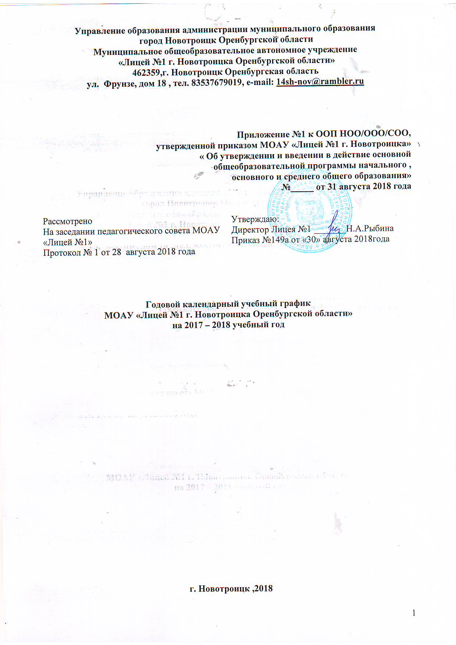

Годовой календарный учебный график на 2018-2019 учебный год регламентируется следующими документами:
- п.10 ст.13. Федерального закона РФ от 29 декабря 2012 г. № 273-ФЗ «Об образовании в Российской Федерации»
-Приказ Министерства образования и науки Российской Федерации от 30 августа 2013 года № 1015 «Об утверждении Порядка организации и осуществления образовательной деятельности по основным общеобразовательным программам - образовательным программам начального общего, основного общего и среднего общего образования» (зарегистрировано в Минюсте России 01 октября 2013 года № 30067).
-Федеральный государственный образовательный стандарт начального общего образования, утвержденный Приказом Министерства образования и науки Российской Федерации от 6 октября 2009 года № 373 «Об утверждении и введении в действие федерального государственного образовательного стандарта начального общего образования» (c изменениями от 29 декабря 2014 года №1643, от 31 декабря 2015 года № 1576 «О внесении изменений в федеральный государственный образовательный стандарт начального общего образования, утвержденный приказом Министерством образования и науки Российской Федерации от 6 октября 2009 года № 373»).
-Федеральный государственный образовательный стандарт основного общего образования, утвержденный приказом Министерства образования и науки Российской Федерации, от 17 декабря 2010 года № 1897 «Об утверждении федерального государственного образовательного стандарта основного общего образования» (с изменениями от 29 декабря 2014 года №1644, от 31 декабря 2015 года № 1577 «О внесении изменений в федеральный государственный образовательный стандарт основного общего образования, утвержденный приказом Министерством образования и науки Российской Федерации от 17 декабря 2010 года №1897)

-Приказ Минобразования РФ от 5 марта 2004 г. N 1089 "Об утверждении федерального компонента государственных образовательных стандартов начального общего, основного общего и среднего (полного) общего образования" (с изменениями и дополнениями)
- СанПиН 2.4.2.2821-10 «Санитарно-эпидемиологические требования к условиям и организации обучения в общеобразовательных учреждениях», утверждёнными постановлением Главного государственного санитарного врача Российской Федерации от 29 декабря 2010 года № 189 (статья 10);
- Уставом МОАУ «Лицей №1 г. Новотроицка»

Количество классов-комплектов в каждой параллели:

1-ые классы – 3 6-е классы - 3
2-ые классы – 3 7-е классы - 2
3-и классы – 3 8-е классы- 4
4-ые классы – 4 9-е классы- 5
5-е классы – 3 10 классы- 4
11 классы- 4
Всего классов-комплектов – 38

Содержание образования
в МОАУ «Лицей №1 г. Новотроицка» определяется образовательными программами согласно Приложению 1 к Лицензии
№ п/п | Образовательная программа
№ п/п | Уровень (ступень) образования | направленность  (наименование) | Вид программы (основная, дополнительная)
 | Начальное общее | общеобразовательная программа начального общего образования
 | Основное общее | общеобразовательная программа основного общего образования
 | Среднее (полное) общее | общеобразовательная программа среднего(полного) общего образования
 |  | реализация программ, обеспечивающая дополнительную (углубленную) подготовку обучающихся по предметам естественно -научного профиля

ОРГАНИЗАЦИЯ ОБРАЗОВАТЕЛЬНОГО ПРОЦЕССА

Время | Мероприятие | Ответственный
07.00 | Открытие школы, пуск персонала | Сторож
07.45–08.00 | Обход школы, пришкольной территории, передача дежурства | Зам. директора по АХР, сторож
07.50–08.30 | Прием обучающихся в школу | Дежурный администратор (по графику), дежурный учитель, дежурный класс, классные руководители
08.30–15.00 | Учебные занятия по основному расписанию, внеурочная деятельность | Заместитель директора по УВР, учителя-предметники
15.00–19.00 | Дополнительные занятия по расписанию (кружки, секции) | Заместитель директора по ВР, руководители кружков, секций
19.30-20.00 | Обход школы, пришкольной территории, передача дежурства | Зам.директора по АХР, сторож

Начало учебного года:
01.09.2018 г.
Окончание учебного года:
Учебные занятия заканчиваются:
в 1, 9, 11 классах – 25 мая; во 2-8, 10 классах – 30 мая
Начало учебных занятий:
1-11 классы – 8ч30 мин
Сменность занятий:
Занятия проводятся в одну смену
Режим работы школы:
2-11 классы – 6-дневная учебная неделя.
1-ые классы -5-дневная учебная неделя

Расчётная продолжительность учебного года в 1 классе – 33 учебные недели. «Ступенчатый» режим обучения используется только в 1 классе: в первом полугодии – (в сентябре, октябре – по 3 урока в день по 35 минут каждый, в ноябре – декабре – по 4 урока по 35 минут каждый; январь - май – 4 урока по 40 минут каждый). Обучение в 1-8-х классах осуществляется по федеральному государственному образовательному стандарту второго поколения. В 1-4 классах с целью профилактики утомления, нарушения осанки, зрения учащихся на уроках русского языка, чтения и математики, окружающего мира проводятся физкультминутки и гимнастики глаз.
Продолжительность учебного года для 2-11 классов - 34 недели.
Продолжительность каникул в течение учебного года – 30 дней.

Расписание уроков составляется отдельно для обязательных и платных дополнительных услуг. Факультативные занятия планируются на дни с наименьшим количеством обязательных уроков. Между началом платных занятий и последним уроком продолжительность перерыва составляет не менее 45 минут.
Классные часы проводятся классным руководителем один раз в неделю, продолжительностью не менее 30 минут, классные часы не являются уроками и не включаются в расписание учебных занятий.

Продолжительность учебных занятий по четвертям:

1 классы
Учебный период |  |  | Продолжительность  (количество учебных недель)
Учебный период | Начало четверти | Окончание четверти | Продолжительность  (количество учебных недель)
1 четверть | 03.09.2018 | 28.10.2018 | 8
2 четверть | 07.11.2018 | 28.12.2018 | 7
3 четверть | 10.01.2019 | 22.03.2019 | 10
4 четверть | 01.04.2019 | 24.05.2019 | 8

2-4 классы
Учебный период |  |  | Продолжительность  (количество учебных недель)
Учебный период | Начало четверти | Окончание четверти | Продолжительность  (количество учебных недель)
1 четверть | 03.09.2018 | 28.10.2018 | 8
2 четверть | 07.11.2018 | 28.12.2018 | 7
3 четверть | 10.01.2019 | 22.03.2019 | 11
4 четверть | 01.04.2019 | 24.05.2019 | 8

5-8 классы
Учебный период |  |  | Продолжительность  (количество учебных недель)
Учебный период | Начало четверти | Окончание четверти | Продолжительность  (количество учебных недель)
1 четверть | 03.09.2018 | 28.10.2018 | 8
2 четверть | 07.11.2018 | 28.12.2018 | 7
3 четверть | 10.01.2019 | 22.03.2019 | 11
4 четверть | 01.04.2019 | 30.05.2019 | 9

9 классы
Учебный период |  |  | Продолжительность  (количество учебных недель)
Учебный период | Начало четверти | Окончание четверти | Продолжительность  (количество учебных недель)
1 четверть | 03.09.2018 | 28.10.2018 | 8
2 четверть | 07.11.2018 | 28.12.2018 | 7
3 четверть | 10.01.2019 | 22.03.2019 | 11
4 четверть | 01.04.2019 | 24.05.2019 | 8

10 классы
Учебный период |  |  | Продолжительность  (количество учебных недель)
Учебный период | Начало четверти | Окончание четверти | Продолжительность  (количество учебных недель)
1 четверть | 03.09.2018 | 28.10.2018 | 8
2 четверть | 07.11.2018 | 28.12.2018 | 7
3 четверть | 10.01.2019 | 22.03.2019 | 11
4 четверть | 01.04.2019 | 30.05.2019 | 9

11 классы
Учебный период |  |  | Продолжительность  (количество учебных недель)
Учебный период | Начало четверти | Окончание четверти | Продолжительность  (количество учебных недель)
1 четверть | 03.09.2018 | 28.10.2018 | 8
2 четверть | 07.11.2018 | 28.12.2018 | 7
3 четверть | 10.01.2019 | 22.03.2019 | 11
4 четверть | 01.04.2019 | 24.05.2019 | 8

Продолжительность каникул в течение учебного года:
 | Дата начала каникул | Дата окончания каникул | Продолжительность в днях
Осенние | 29.10.2018 | 06.11.2018 | 9
Зимние | 29.12.2018 | 09.01.2019 | 12
Весенние | 23.03.2019 | 31.03.2019 | 9
Летние | 01.06.2019 | 31.08.2019 | 91

Для обучающихся 1 класса устанавливаются дополнительные недельные каникулы с 12.02.2019г. по 18.02.2019г.

Продолжительность уроков:
1 класс: в сентябре, октябре – по 3 урока в день по 35 минут каждый,
в ноябре – декабре – по 4 урока по 35 минут каждый;
январь - май – 4 урока по 45 минут каждый

2 – 11 классы: 45 минут
Занятия кружков дополнительного образования:
с 13.00 до 18.00

Занятия спортивных секций:
с 15.00 до 17.00

расписание звонков и обеденных перерывов
Урок | Начало | Конец
1 урок | 8.30 | 9.15
Завтрак 10 минут
2 урок | 9.25 | 10.10
Завтрак 10 минут
3 урок | 10.20 | 11.05
Обед 20 минут
4 урок | 11.25 | 12.10
Обед 20 минут
5 урок | 12.30 | 13.15
6 урок | 13.25 | 14.10
7 урок | 14.20 | 15.05

Режим работы внеурочной деятельности начального общего образования
 |  | время проведения | 1а | 1б | 1в |  | 2а | 2б | 2в | 3а | 3б | 3в | 4а | 4б | 4в | 4г
1 | понедельник | 12.30-13.05 | Азбука общения | Мое Оренбуржье | Я-исследователь | 12.30-13.15 | Я-исследователь | ) | Мое Оренбуржье | ) | Азбука общения | Мое Оренбуржье | Азбука общения | ) | Мое Оренбуржье | )
1 | понедельник | 12.30-13.05 |  |  |  | 12.30-13.15 | Танец
2 | понедельник | 13.15 - 13.50 |  |  |  | 13.25-14.10 |  |  |  | Мое Оренбуржье | ) | ) |  | Танец |  | Азбука общения
1 | вторник | 12.30-13.05 | Я-исследователь | Я-исследователь | Я-исследователь | 12.30-13.15 |  | Мое Оренбуржье | ) | Я-исследователь | )
1 | вторник | 12.30-13.05 |  |  |  | 12.30-13.15 |  |  |  | Танец
2 | вторник | 13.15 - 13.50 |  |  |  | 13.25-14.10 |  | ) | Я-исследователь | ) | Я-исследователь | Я-исследователь | Я-исследователь | Я-исследователь | Я-исследователь | Я-исследователь
2 | вторник | 13.15 - 13.50 |  |  |  | 13.25-14.10 |  |  |  |  |  | Танец
1 | среда | 12.30-13.05 | Мое Оренбуржье | Азбука общения | Азбука общения | 12.30-13.15 |  | Я-исследователь |  |  |  | ) |  |  | )
1 | среда | 12.30-13.05 |  |  |  | 12.30-13.15 |  | Танец
2 | среда | 13.15 - 13.50 | Шахматы |  |  | 13.25-14.10 | Я-исследователь |  | Я-исследователь | Азбука общения | ) | Азбука общения | Я-исследователь | Я-исследователь | Я-исследователь | Я-исследователь
2 | среда | 13.15 - 13.50 |  |  |  | 13.25-14.10 | Танец
1 | четверг | 12.30-13.05 | Я-исследователь | Я-исследователь | Мое Оренбуржье | 12.30-13.15 |  |  | Азбука общения |  |  | Я-исследователь |  | Мое Оренбуржье | )
1 | четверг | 12.30-13.05 |  |  |  | 12.30-13.15 |  |  |  |  |  | Танец
2 | четверг | 13.15 - 13.50 |  |  |  | 13.25-14.10 | Азбука общения | Азбука общения | ) |  |  |  | Танец |  |  | Мое Оренбуржье
1 | пятница | 12.30-13.05 |  |  |  | 12.30-13.15 | Мое Оренбуржье | ) |  | Я-исследователь | Мое Оренбуржье | ) | Мое Оренбуржье |  | Азбука общения | Ложкари
1 | пятница | 12.30-13.05 |  |  |  | 12.30-13.15 |  |  |  | Танец
2 | пятница | 13.15 - 13.50 |  |  |  | 13.25-14.10 |  | Я-исследователь | ) |  |  |  |  | Азбука общения | )
2 | пятница | 13.15 - 13.50 |  |  |  | 13.25-14.10 |  | Танец
 |  |  |  |  |  | 10.00-10.45 |  | Шахматы | Шахматы
1 | суббота |  |  |  |  | 11.00-11.45 |  |  |  | Шахматы
2 | суббота |  |  |  |  | 12.00-12.45 |  |  |  |  | Шахматы

Режим работы внеурочной деятельности основного общего образования

5а | 5б | 5в | 6а | 6б | 6в | 7а | 7б | 8а | 8б | 8в
понедельник
От игры к спортивным достижениям
вторник
ОДНКНР |  |  | Робототехника
среда
 | ОДНКНР
четверг
 |  | Увлекательное чтение
 |  | ОДНКНР |  |  |  | Пресс-центр
пятница
ЮИД |  |  |  |  |  | От игры к спортивным достижениям

Проведение промежуточной аттестации в переводных классах:
Промежуточная аттестация проводится по итогам освоения образовательных программ: во 2-9 классах по четвертям, в 10-11 классах по полугодиям в рамках урочной деятельности.
Проведение промежуточной аттестации входит в сумму часов учебных предметов, указанных в учебном плане.
Аттестация в переводных классах (2,3,5,6 кл) проводится в форме итоговых контрольных работ с 11 по 27 мая 2019 года без прекращения образовательного процесса, в форме диктантов, сочинений, контрольных и тестовых работ по предметам, В 4,7,8,10 в форме регионального экзамена по русскому языку, математике и зачета по геометрии в 7-8 классе, в 8-ых классах и 10-х классах один предмет по выбору.

Проведение государственной итоговой аттестации в 9 и 11 классах:
Сроки проведения государственной итоговой аттестации обучающихся 9,11 классов устанавливаются Федеральной службой по надзору в сфере образования и науки (Рособрнадзором).

